**Лисичёнок Игнацы Василев (Lisowski Jgnacy)**

1 января 1792 г – крещение (НИАБ 136-13-894, лист 15, №5/1792-р (ориг)), (РГИА 823-2-18, лист 243об,№1/1792-р (коп)).

**НИАБ 136-13-894:** Лист 15. **Метрическая запись №5/1792-р (ориг).**

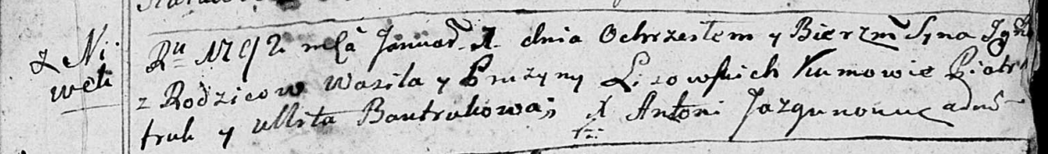

Дедиловичская Покровская церковь. 1 января 1792 года. Метрическая запись о крещении.

Lisowski Jgnacy – сын родителей с деревни Нивки.

Lisowski Wasil – отец.

Lisowska Pruzyna – мать.

Bautruk Piotr – кум.

Bautrukowa Ullita - кума.

Jazgunowicz Antoni – ксёндз.

**РГИА 823-2-18:** Лист 243об. **Метрическая запись №1/1792-р (коп).**

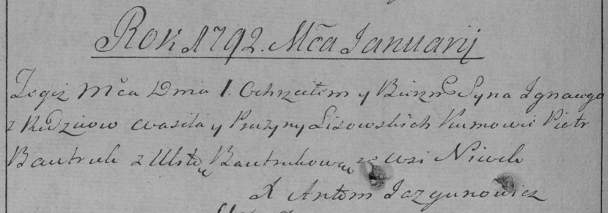

Дедиловичская Покровская церковь. 1 января 1792 года. Метрическая запись о крещении.

Lisowski Jgnacy – сын родителей с деревни Нивки.

Lisowski Wasil – отец.

Lisowska Pruzyna – мать.

Bautruk Piotr– кум.

Bautrukowa Ulita- кума.

Jazgunowicz Antoni– ксёндз.